Муниципальное автономное общеобразовательное учреждение муниципального образования город Краснодар

[**СРЕДНЯЯ ОБЩЕОБРАЗОВАТЕЛЬНАЯ ШКОЛА № 94 ИМЕНИ ГЕРОЯ СОВЕТСКОГО СОЮЗА ИВАНА РОСЛОГО**](https://school94.centerstart.ru/)

Сообщение по обществознанию

**На тему: «Известные люди с ограниченными возможностями здоровья, которые добились успеха в жизни»**

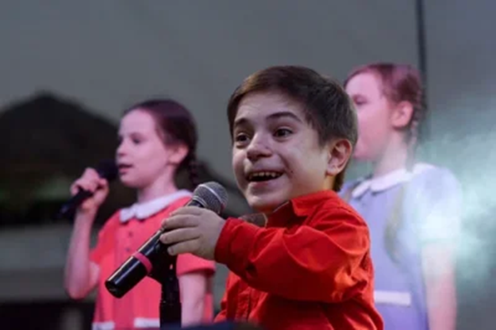

Учитель:

Выполнил ученик:

Краснодар, 2022г.

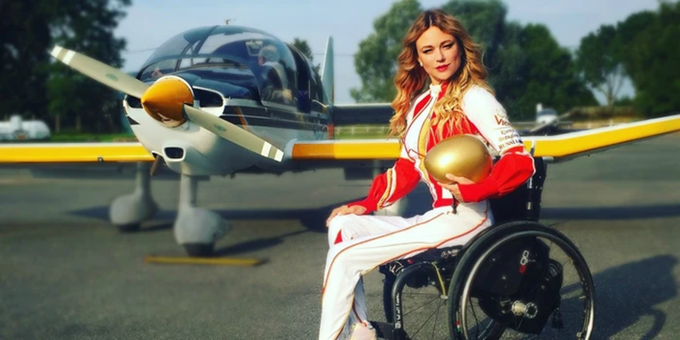

***Российские инвалиды добившиеся успеха – те немногие герои, которые благодаря силе воле и надежде, смогли достичь высот. Речь пойдет о тех, кто был особенным от рождения, или стал им в процессе жизни.***

В России инвалидам намного сложнее, чем на Западе. Инфраструктура развивается медленно – каждый новый подъемник или пандус для коляски воспринимается как чудо. Но все-таки и в нашей истории есть имена действительно сильных людей, которые несмотря на недуг, добились в жизни высот. Право на счастье и собственную реализацию имеет каждый!

***Юлия Самойлова***

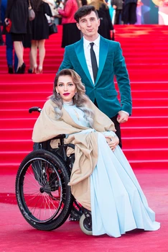

Российская певица, оказавшаяся в инвалидном кресле в 13 лет из-за атрофии мышц. Самое высокое достижение – Юлия Самойлова вышла на сцену Евровидения. Пусть она и не победила, но ей удалось действительно построить карьеру певицы, и даже успешно выйти замуж.

Девушка – лауреат многочисленных премий, многократно выступала на телевидении, у нее проходят концерты. Юлия Самойлова написала также собственную книгу “Обычная необычная история”. Необходимо отметить, что Юлия вовсе не москвичка, она родилась в маленьком городе в Республике Коми.

***Даниил Плужников***

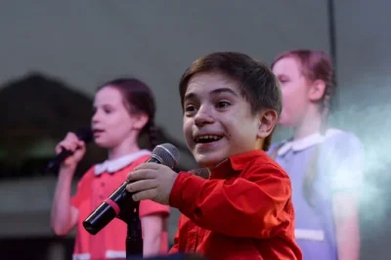

Даниил Плужников обрел широкую известность, когда победил в шоу “Голос Дети”. Кроме того, он имеет статус “Сокровища культуры нации” и занесен в международную книгу “100 лучших людей”. Имеет много разных премий и наград за культуру и мужество, его именем названа одна из звезд в созвездии Орла.

Сейчас Даниилу Плужникову только исполнилось 18 лет. Хочется надеяться, что он станет настоящим музыкантом, сможет зарабатывать наравне со здоровыми взрослыми. Талант у парня и вокальные данные, определенно, выше, чем у многих звезд эстрады.

***Ксения Безуглова***

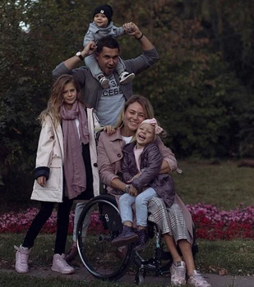

Девушка из Кемеровской области, которая получила титул “Мисс-мира-2013”, а сейчас работает при Правительстве России. Образованная – закончила Гуманитарную академию, прошла административную подготовку при университете имени Плеханова.

Ксения Безуглова – уникальный человек, мать троих детей. Инвалидность получила в 2008 году, после аварии, во время которой она была беременной (ребенка сохранила). Многое сделала для инвалидов в России. Имеет полноценную семью.

***Диана Гурцкая***



Имя слепой певицы Дианы Гурцкой было у всех на слуху в начале 2000-х годов. Сегодня Диана – член Общественной Палаты, возглавляет Комиссию по делам детства, семьи и материнства. Продолжает выступать с концертами.

Диана Гурцкая смогла получить хорошее образование – она окончила училище им. Гнесиных в Москве, Институт Современного искусства и даже магистратуру МГУ.  Имеет сына, мужа, занимается благотворительностью.

***Алексей Маресьев***

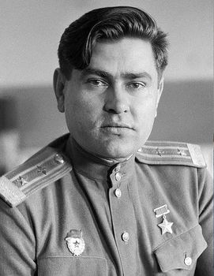

Герой “Повести о настоящем человеке”, летчик, оставшийся без ног во время войны, но добившийся права летать, и вернувшийся на фронт. Был настоящей иконой мужества для советских школьников.

Алексей Маресьев совершил настоящий подвиг упорства, добившись возврата в летный полк, куда отбраковывали даже сравнительно здоровых людей с конечностями. После того, как он снова стал совершать боевые вылеты, он сбил 7 фашистских самолета. Герой Советского Союза.

***Лев Понтрягин***

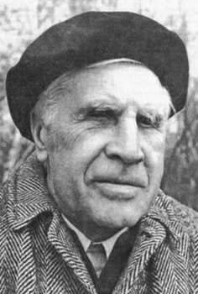

Отчаявшимся мамам на заметку. Лев Понтрягин – великий математик, создатель математической теории оптимальных процессов, ученый мирового уровня. В 14 лет потерял зрение из-за взрыва примуса. Вскоре умер его отец.

Мама Татьяна Андреевна Понтрягина стала учить с сыном немецкий, заниматься с ним математикой (хотя сама не обладала спец. знаниями). В 18 лет Лев Понтрягин начал научную карьеру, сделал много открытий. Во время учебы не пользовался конспектами и специальными книгами – все держал в памяти.

***Александр Суворов***

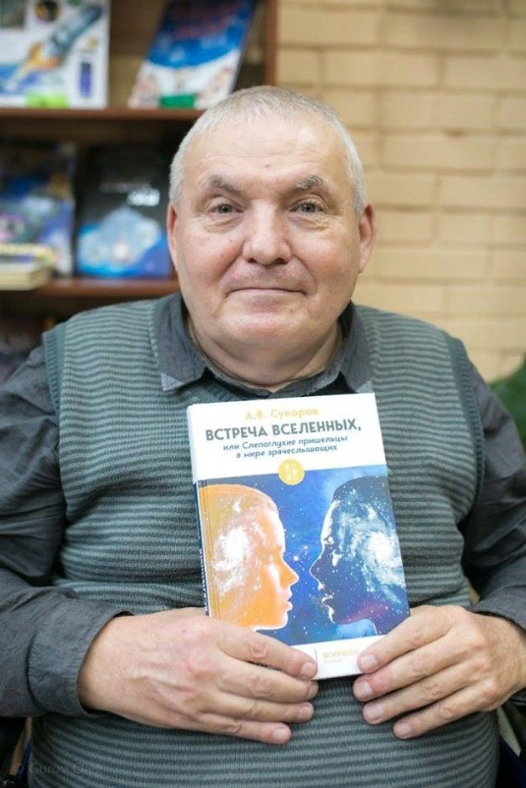

Доктор психологических наук, профессор, глава кафедры в Российской академии образования. Потерял зрение в 4 года, а в 9 лет перестал слышать. Воспитывался в детском доме для слепоглухих детей.

Сумел добиться высот в науке, закончил МГУ им. Ломоносова. Сделал огромное количество добрых дел для слабослышащих и слепых детей. Награжден многими почетными званиями, медалями, орденами. Автор книг и научных статей.

***Олег Бойко***

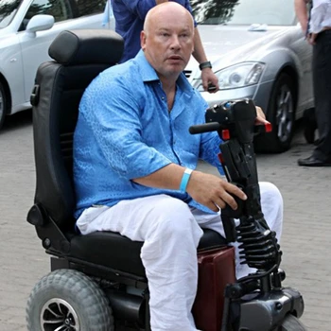

Российский предприниматель, после травмы позвоночника прикован к инвалидной коляске. Входит в 100 богатейших бизнесменов России. Поддерживает российский паралимпийский спорт, основатель благотворительного фонда.

Олег Бойко является творческим директором шоу "Герои нашего времени", занимается продюсированием мотивационных проектов. Важным в биографии этого человека является то, что момент получения травмы совпал с почти полным разорением. Но он не только смог восстановить свое финансовое положение, но и изрядно преуспеть.

***Виктория Потапова***

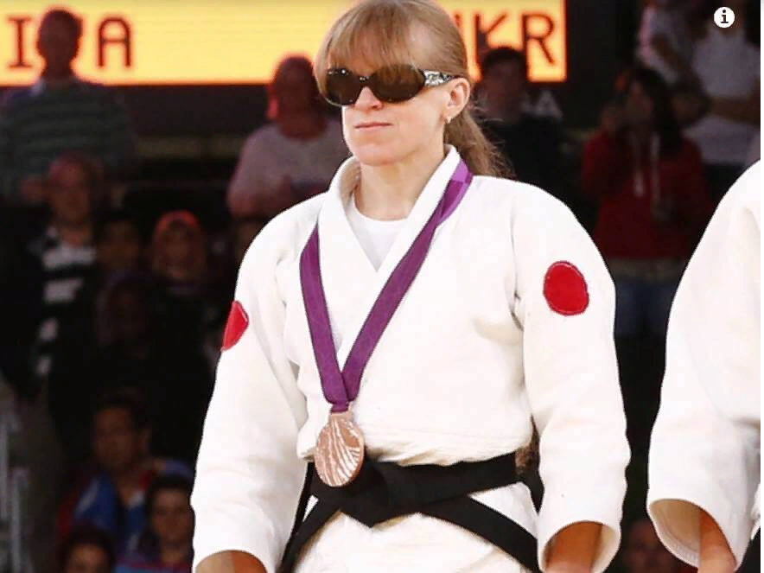

Спортсменка, мастер спорта по дзюдо. В детстве у девочки диагностировали опухоль мозга, и она начала слепнуть. К 9 годам Вика Потапова стала полностью слепым человеком. Был случай, когда упала в метро на рельсы, но каким-то чудом смогла выжить под поездом.

Свою спортивную карьеру Виктория Потапова начала в 26 лет, и добилась больших результатов. Она даже с трещиной на ноге выиграла соревнования. Боролась, как с незрячими спортсменами на паралимпийских играх, так и со зрячими в рамках тренировок, причем на равных.

***Сергей Соколов***

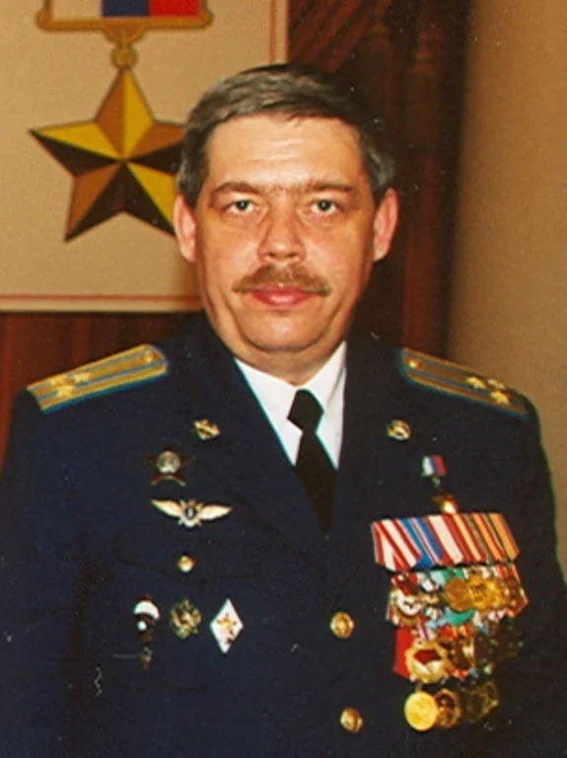

Летчик, которого сбили в Афганистане. Летал на Су-17, совершил 119 боевых вылетов. После поражения ракетой, будучи раненым, умудрился уничтожить 20 моджахедов. Перенес 12 операций, признан инвалидом войны.

Не потерял силы духа, и вернулся в авиацию. Не просто стал летать, а получил допуски на множество самолетов и вертолетов, участвовал в боевых и поисковых операциях. Совершил прыжок с парашютом на Северном полюсе. Усыновил двоих приемных детей, и воспитал двоих собственных.